Министерство науки и высшего образования Российской Федерации Федеральное государственное бюджетное образовательное учреждение высшего образования

Пермский национальный исследовательский политехнический университет

Электротехнический факультет

Кафедра информационных технологий и автоматизированных систем

**ОТЧЕТ**

**Тема:** Реализация решения задачи методом итераций

Семестр: 1

Выполнил студент ИВТ-22-2б:

Мельников Глеб Владимирович

(дата, подпись)

Проверила:

Полякова Ольга Андреевна

(дата, подпись)

Пермь 2022

Задание:

Составить программу, которая находит решение уравнения х^2 – 6x + 4 = 0, рассматривая функцию у = х^2 – 6x + 4 на отрезке x∈[0; 2]. Определить x с точностью 1*10^(-7).

Анализ:

1. Известен интервал изоляции корня на [a, b]
2. Формула выражена в алгебраическом виде

Решение: а = 0; b = 2; e = 1*10^(-7)

1. Уравнение f(x) = 0 преобразуем в уравнение вида x = φ(х)
2. Вычисляем первое приближённое значение корня, если φ’(a) < 1,

то x0 = a, иначе если φ’(b) < 1, то x0 = b, иначе продолжение решения не возможно

1. Вычисляем следующее приближение значение корня х1 = φ(х)
2. Выход из цикла при выполнении условия |x1 – x0 <= e| иначе х0 = х1

И повторение алгоритма с 4 этапа

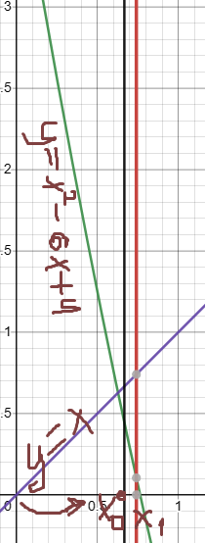 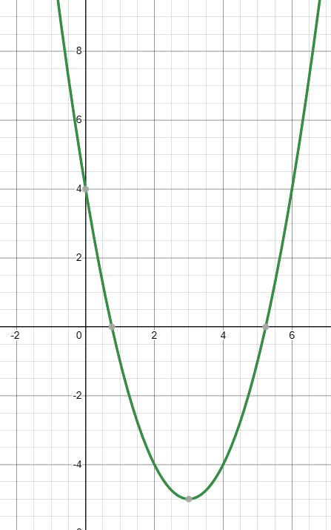

Блок – схема:

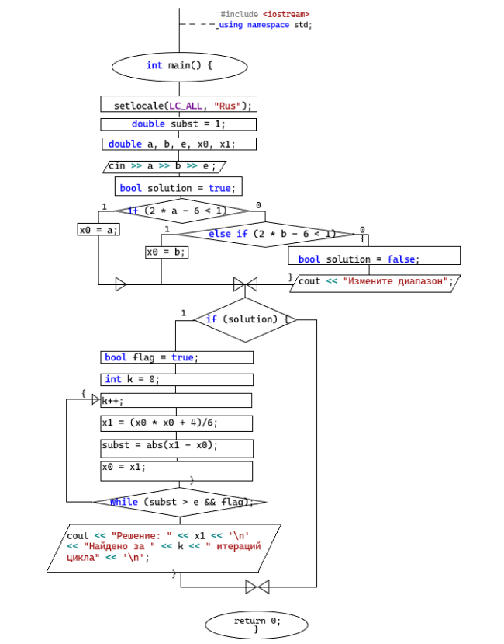

Программное решение:

